Lathund för TeamPay

Du får en länk från Sofia eller Marie där du skriver in ditt mobilnummer. Då får du ett sms med en verifieringskod som du skriver in. *Klicka på “dela” och välj “Lägg till på hemskärm”, då blir sidan som en App. Det kan hända att du måste verifiera ditt nr igen.
Steg  1 | I appen väljer ni Munksunds Skuthamn SK | 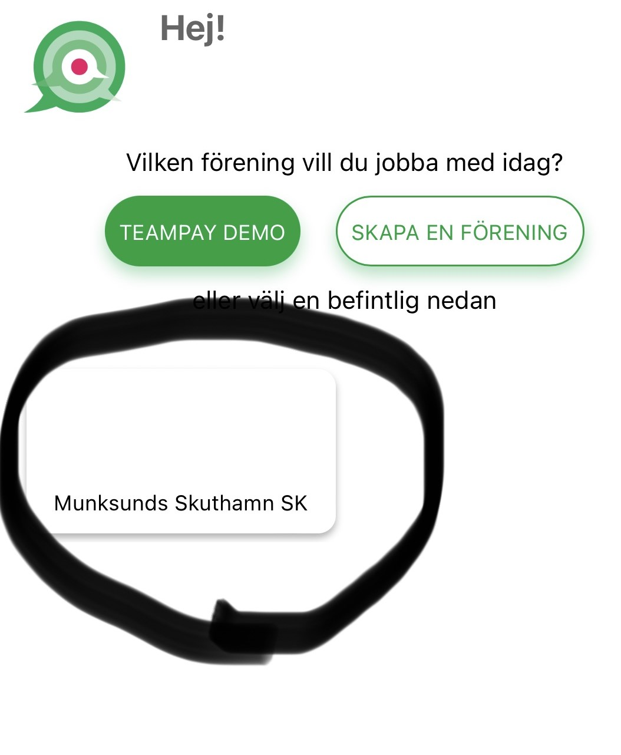
Steg  2 | Skrolla ner till Flickor 2010 och välj Kiosk | 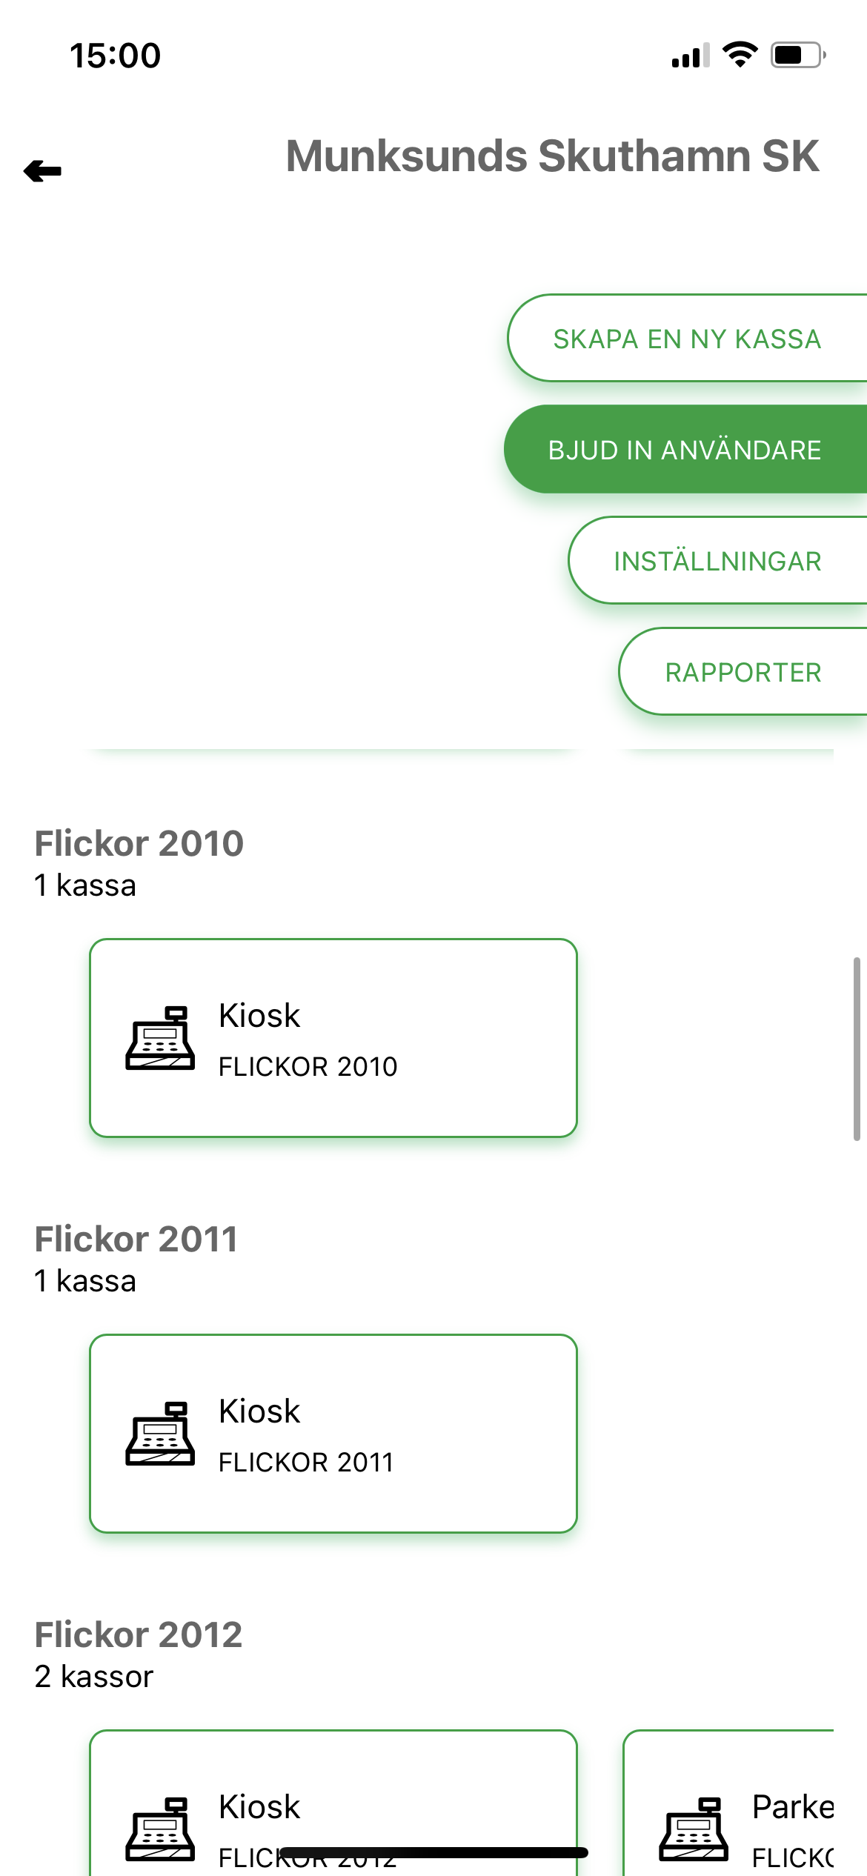
Steg  3 | Tryck på ikonen som kunden vill ha. Det syns röda siffror som visar antalet i övre delen av symbolen.  Tryck sedan på gröna Till varukorgen & betalning. | 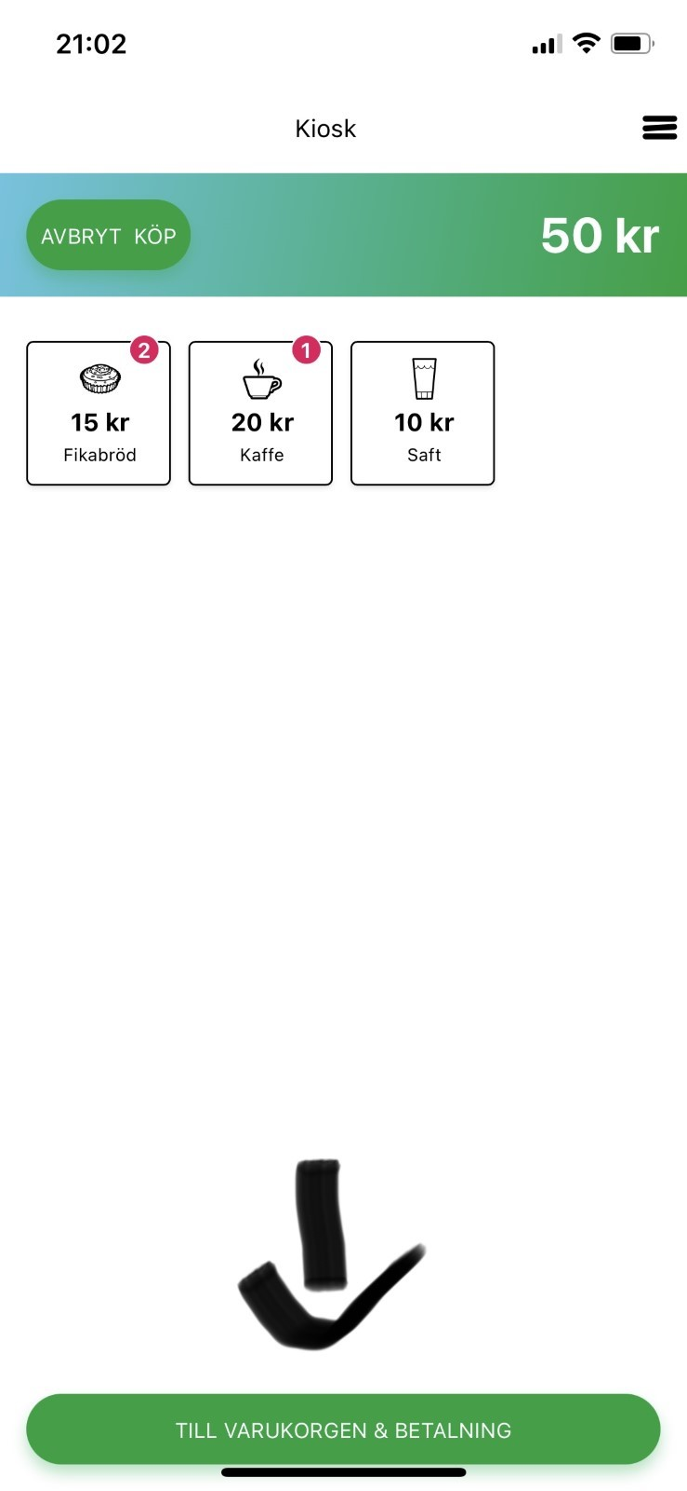
Dag  4 | Du kommer då till en översikt för att se att allt blivit rätt, välj sedan Swish. | 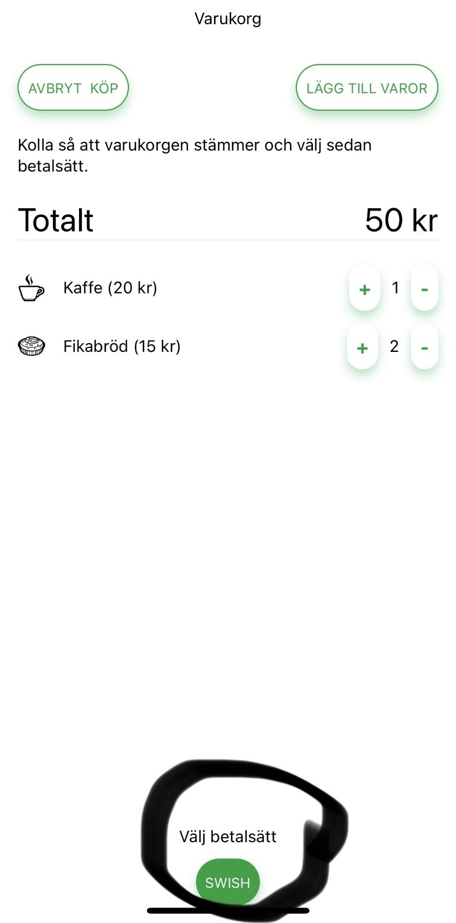
Steg  5 | Låt kunden scanna QR-koden, när betalningen gått igenom bekräftar du köpet. | 